グリツェンコダビデ
日本語を勉強したい
Хочу учить японский
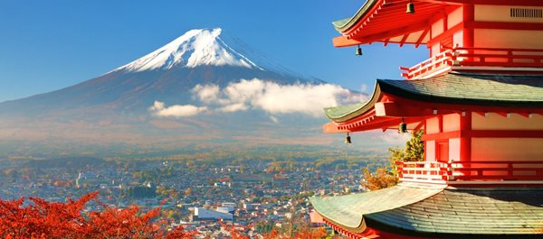
イェレヴァン-Ереван
2015
グリツェンコダビデ
Гриценко Давид

日本語を勉強したい
Хочу учить японский

Учебное пособие предназначено для лиц, желающих изучить японский язык с нуля.

イェレヴァン-Ереван
2015
СОДЕРЖАНИЕ

Введение…………………………………………… 4
第1課 – Урок 1 ……………………………………… 5
第2課 – Урок 2 ……………………………………… 11
第3課 – Урок 3 ……………………………………… 17
第4課 – Урок 4 ……………………………………… 22
第5課 – Урок 5 ……………………………………… 28
第6課 – Урок 6 ……………………………………… 35
第7課 – Урок 7………………………………………… 41
第8課 – Урок 8………………………………………… 48
第9課 – Урок 9………………………………………… 56
第10課 – Урок 10. ПОВТОРЕНИЕ…………… 64

ВВЕДЕНИЕ

Дорогие друзья!
Учебное пособие «Хочу учить японский –日本語を勉強したい» предназначен для лиц, желающих изучить японский язык с нуля, с самых азов. Учебник является вводным курсом в японский язык. Автор рекомендует продолжать изучение языка после освоения материалов учебного пособия.
Учебное пособие содержит 10 уроков, включающих в себя две основные части. В первой части рассматривается письменность, используемая в японском языке. Во второй части представляется текст или диалог на японском языке, за которым следуют новые слова, комментарии, грамматическая тема урока. По мере изучения японской письменности в каждом уроке, слова, написанные русскими буквами, постепенно заменяются своими японскими эквивалентами, что помогает обучающемуся закрепить изученный материал по использованию письменности и внедрить его в ежедневную практику. После каждой части следуют упражнения, направленные на обобщение и закрепление пройденного материала. Комментарии и темы по грамматике, следующие за диалогами и текстами уроков, изложены максимально простым и доступным языком. Урок 10 является обобщающим уроком, содержащим свод упражнений, целью которых является закрепление материала предыдущих девяти уроков.
Желаем успехов!!!

第1課 – Урок 1
Азбука: Хирагана
Грамматика: Простое утвердительное, вопросительное и отрицательное предложения
Лексика: Приветствие

Лек
В японском языке существует три вида письма: хирагана, катакана, китайские иероглифы (кандзи). Первые два – азбуки японского языка. В отличие от букв многих языков, в японском большинство букв обозначают один слог, поэтому японская азбука считается слоговой. Азбука хирагана используется для записи исконно японских слов. Азбука катакана используется для записи заимствованных слов и многих имён иностранного происхождения. Многие японские слова записываются также и иероглифами вместо хираганы. На этом уроке мы начнём изучать буквы хираганы.
Прежде чем мы начнём изучение букв, внимательно просмотрите буквы катаканы, хираганы и китайские иероглифы. Определите, в чём их отличие.
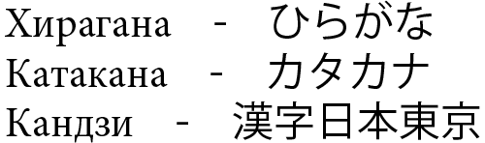
§1. Первые буквы хираганы – это гласные А, И, У, Э, О.
Обратите внимание на стрелки, которые указывают на порядок написания буквы. ЗАПОМНИТЕ: буквы пишутся сверху вниз, слева направо!!!
§2. Следующие буквы – это слоги КА, КИ, КУ, КЭ, КО.
Некоторые буквы азбуки хирагана состоят из двух частей (например: КЭ). ЗАПОМНИТЕ: пишите эти части очень близко друг к другу, иначе может показаться, что вы пишете два разных знака!!!

§3. Чтобы написать следующие буквы ГА, ГИ, ГУ, ГЭ, ГО, нужно всего лишь добавить к буквам КА, КИ, КУ, КЭ, КО по две чёрточки сверху. Это – экономность японцев.
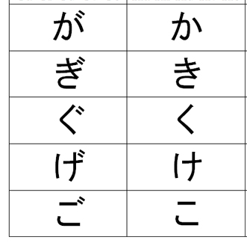
ЗАПОМНИТЕ: чёрточки добавляются после написания буквы –сначала нижняя, а потом верхняя!!!
Эти чёрточки вам будут встречаться не только во многих буквах хираганы, но и во многих буквах катаканы.
ПОМНИТЕ, что буква い во многих случаях произносится кратким звуком, поэтому на конце слова эту букву следует произносить краткое И, а именно: Й.

Упражнение 1. Прочитайте:
ああ, あい, あう, あお, あか, あき, あけ, あく, いえ, いいえ, いか, いかが, いく, いけ,
えき, えいが, おか, おき, おい, おおい, かき, かぎ, かく, かう, かい, きく, きけ, くお, くう, けこ, ここ, こう, がい, ぐく, げこ, ごい.
Упражнение 2. Напишите азбукой хирагана:
Ай, ой, уй, эо, эа, каэ, кау, коо, коу, акай, кикуй, кокэй, иэ, иу, ио, окэй, ииэ, икэ, гоу, агау, угиэ, эгуо, гэго, кугэго, агокэго, оагу, гуой, уэко, аакий, оокий, кику, кэкоа.
Упражнение 3. Некто написал слова на японском языке с их переводом. Но буквы слов он не помнит, поэтому написал их наполовину. Докончите начатое им дело и выучите несколько японских слов, которые пишутся хираганой.
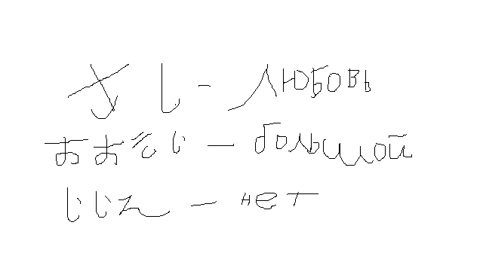

А: Коннити ва!
В: Коннити ва!
А: О-гэнки дэс ка?
В: Гэнки дэс. Аригатоу. Аната ва?
А: Ватаси мо. Ватаси ва росиадзин дэс. Аната ва нихондзин дэс ка?
В: Ииэ. Ватаси ва нихондзин дэ ва аримасэн. Ватаси ва итариадзин дэс.
А: Карэ ва канкокудзин дэс ка?
В: Хай, канкокудзин дэс. Саёнара!
А: Саёнара!
Новые слова
- Коннити ва здравствуйте
- Гэнки здоровый, хорошо себя чувствующий
- Ватаси я
- Аната ты, вы (уважительно)
- Карэ он
- Хай да
- Ииэ (いいえ ) нет
- Росиадзин русский (национальность)
- Нихондзин японец (национальность)
- Итариадзин итальянец (национальность)
- Канкокудзин кореец (национальность)
- Саёнара до свидания
- Мо тоже
- Дэс являться, быть
- Аригатоу Спасибо

КОММЕНТАРИИ

- При встрече японцы говорят: «Коннити ва!», что означает «Здравствуйте!». Ответ тот же – «Коннити ва».
- Слово «гэнки» означает «здоровый, хорошо себя чувствующий». В предложении «О-гэнки дэс ка?» (Вы здоровы?) буква о используется для того, чтобы подчеркнуть уважение и любовь к важным понятиям. Так, в Японии здоровье считают важным, поэтому перед словом «гэнки» в обращении кому-либо используют букву о. При ответе говорить «о-гэнки» не стоит, достаточно сказать о себе «гэнки дэс».
- Японцы говорят «Аригатоу», когда выражают благодарность кому-либо. Есть более формальное выражение благодарности – «Аригатоу годзаимас», что переводится как «большое спасибо».
- Предложение «Аната ва?» сокращено. Полная версия предложения «Аната ва гэнки дэс ка?», однако загромождать предложение не стоит, поэтому говорят: «Аната ва?», что переводится так: «А вы?».
- «Мо» означает «тоже». «Ватаси мо» – «Я тоже». Предложение опять же сокращено. Понятно, что говорящий имеет в виду своё самочувствие.
- Для того чтобы указать свою национальность на японском языке, достаточно к названию страны добавить слово «дзин». Вообще, имена стран в японском языке переняты из других языков. Сравните:
Россия | РОСИА +(дзин)
Армения | АРУМЕНИА +( дзин)
Италия | ИТАРИА + (дзин)
Франция | ФУРАНСУ+ (дзин)
Германия | ДОЙЦУ + (дзин)

«Япония» на японском языке будет «Нихон», Корея – «Канкоку», Китай – «Тюугоку».
- Аналоги слов «да» и «нет» в японском языке – «хай» и «ииэ».
ГРАММАТИКА

- Простое утвердительное предложение в японском языке имеет следующий порядок слов: Подлежащее + сказуемое. Всегда подлежащее в японском предложении стоит перед сказуемым. Сказуемое в японском языке стоит в конце предложения. В любом японском предложении должно быть сказуемое. В этом уроке сказуемое – «дэс» (являться). После подлежащего стоит частица «ва», которая нужна для определения подлежащего с объектом, которым он является. Например, в предложении «Я японец» мы имеем следующую конструкцию:
Подлежащее (я) + ва (определяющая частица) + объект (японец) + глагол (дэс).
Подлежащее очень часто опускается, оставляя объект с глаголом. Примером служит предложение «Гэнки дэс», буквально переводится: «Здоровый есть», т.е. «(Я) здоров». Можно было сказать: «Ватаси ва гэнки дэс».
- Чтобы сделать предложение вопросительным достаточно в конце добавить частицу «ка».
Пример: Ватаси ва итариадзин дэс. – Я итальянец.
Ватаси ва итариадзин дэс ка? – Я итальянец?
Можно сравнить эту частицу с словом «ли» – «Я итальянец ли?».
- Чтобы сделать предложение отрицательным, необходимо заменить «дэс» на «дэ ва аримасэн».
Пример: Ватаси ва итариадзин дэс. – Я итальянец.
Ватаси ва итариадзин дэ ва аримасэн. – Я не итальянец.
Общая схема предложений такова:
ПОДЛЕЖАЩЕЕ | ЧАСТИЦА | ОБЪЕКТ | ГЛАГОЛ | ВОПРОСИТЕЛЬНАЯ ЧАСТИЦА
Ватаси  Аната  Карэ | Ва  Мо (вместо «ва» используется, если имеем значение «Я тоже», например: «Я тоже армянин»). | итариадзин  росиадзин  арумэниадзин | Дэс  Дэ ва аримасэн | Ка?

Упражнение 1. Вставьте пропущенные частицы ва/мо/ка.
- Ватаси ____ арумэниадзин дэ ва аримасэн.
- Аната ва итариадзин дэс _____?
- Кар эва фурансудзин дэс. Ватаси_____ фурансудзин дэс.
- Карэ ____ росиадзин дэс_____?
- Аната______ дойцудзин дэс. Ватаси _____ дойцуздин дэс.
Упражнение 2. Переведите предложения.
1.Здравствуйте. Как вы? 2.Я хорошо (себя чувствую). 3.А вы? 4.Я тоже хорошо (себя чувствую). 5.Вы кореец? 6.Нет, я не русский, я немец. 7.Да, я китаец. 8.Он тоже японец. 9.Спасибо! 10.До свидания!
Упражнение 3. Выучите слова диалога, разыграйте его с вашим другом.

第2課 – Урок 2
Азбука: Хирагана
Грамматика: Родительный падеж существительных и местоимений
Лексика: Представление самого себя

Лек
§4. Мы продолжаем изучение букв азбуки хирагана. Учим буквы СА, СИ, СУ, СЭ, СО.
НЕ ПУТАЙТЕ БУКВУ СА С КИ: У ЭТОЙ БУКВЫ ОДНА ГОРИЗОНТАЛЬНАЯ ЧЕРТА (さ), А У ДРУГОЙ ИХ ДВЕ(き)!!!

§5. Буквы ДЗА, ДЗИ, ДЗУ, ДЗЭ, ДЗО можно получить, если добавить к буквам СА, СИ, СУ, СЭ, СО по две чёрточки сверху.
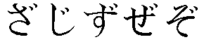

§6. Учим буквы ТА, ТИ, ЦУ, ТЭ, ТО.

Заметьте, как пишется буква ち. Сравните её с буквой さ.

§7. Буквы ДА, ДЗИ, ДЗУ, ДЭ, ДО можно получить, если к буквам ТА, ТИ, ЦУ, ТЭ, ТО добавить по две чёрточки.
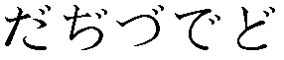
ПРОИЗНОШЕНИЕ БУКВ: じ-ぢиつ"-ずОДИНАКОВО!!!
ЗАПОМНИТЕ: в 90% слов японского языка пишутся буквыじ,ず, если в этих словах есть звуки «дзи» и «дзу».

§8. Следующие буквы: НА, НИ, НУ, НЭ, НО.
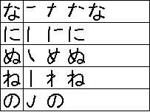

Упражнение 1. Прочитайте:
さし, さす, させ, さそ, ざさ, ざす, ざそ, たた, たち, たつ, たと, だた, ただ, ぢず, ちず, づす, でさ, でと, とで, なて, なに, なね, たの, ぬか, じかが, さしせ, たちず, すちか, なおさ, おのえ, あぬた, おあず.
Упражнение 2. Прочитайте некоторые слова, которые вы уже можете писать хираганой. Выучите их.
だいがく – университет, ちず – карта, そして – потом, затем, と – союз и , なに – что, すし – суши, くさ – трава, かさ – зонтик, ねこ – кошка, いぬ – собака.
Упражнение 3. Напишите азбукой хирагана:
Сугой, кудай, кудасай, дэкоса, сакисэ, дзадзиго, сэгасий, сосэ, гэта, тацу, цутаэга, дзуцудза, наодзу, дэгой, таносий, тадасий, нугуй, нунэко, кэнога, гадзуа, адзуэно, тидзука, гакидай, тайнакуго, гайго, гайкоку, дзай, данакуай, нанитацу.
ЗАГАДКА
Как написать слово «дэс» хираганой? Вы знаете все необходимые буквы, чтобы написать это слово.

Хадзимэмаситэ! Ватаси-но намаэ ва Танака дэс. Ватаси ва дзюу хати сай дэс. Ватаси ва гакусэй дэс, итинэнсэй дэс. Тити ва Нихонго-но сэнсэй дэс. Хаха ва касю дэс. Ани ва гундзин дэс. Анэ ва цууяку дэс. Отоуто то имоуто ва сэйто дэс. Доудзо ёросику!

Новые слова
- Хадзимэмаситэ Позвольте представиться!
- Намаэ имя
- Танака японское имя Танака
- Сай возраст (лет)
- Гакусэй студент
- Итинэнсэй первокурсник
- Тити папа
- Нихонго японский язык
- Сэнсэй учитель
- Хаха мама
- Касю певец/певица
- Ани старший брат
- Гундзин военный (профессия)
- Анэ старшая сестра
- Отоуто младший брат
- Имоуто младшая сестра
- Сэйто ученик (в школе)
- То и (союз)
- Доудзо ёросику Прошу любить и жаловать!

КОММЕНТАРИИ

- Когда японцы только знакомятся друг с другом, они говорят: «Хадзимэмаситэ», что буквально означает: «Позвольте представиться!».
- «Ватаси-но намаэ ва…» – это аналог «Меня зовут…» в русском языке. Можно просто говорить: «Ватаси ва …(имя)», что буквально переводится: «Я … (имя)». Например: Ватаси ва Танака дэс. – Я Танака.
- Когда говорящий хочет сказать, сколько ему лет на японском языке, он говорит: «Ватаси ва …(цифра) сай дэс». Это в переводе: «Мне …(цифра) лет». Например: Ватаси ва дзюу сай дэс. – Мне десять лет.
- В японском языке каждый член семьи имеет своё чёткое название. Поэтому мы встречаем понятия «старший брат», «младшая сестра» и т.д. Мы говорим: «У меня есть брат», но не поясняем, старше ли он нас по возрасту или нет.
- В тексте мы впервые встретили цифры. Выучим, как произносить цифры от 1 до 10 на японском языке:

  - Ити – один
  - Ни – два
  - Сан – три
  - Си/Ён – четыре (два варианта)
  - Го – пять
  - Року – шесть
  - Сити/Нана – семь (два варианта)
  - Хати – восемь
  - Кюу – девять
  - Дзюу – десять

- После представления самого себя обычно говорят: «Доудзо ёросику», что в переводе звучит: «Прошу любить и жаловать!».
ГРАММАТИКА

- В японском языке родительный падеж существительных и местоимений образуется при помощи частицы НО, которая ставится после этих слов, к которым что-либо принадлежит. Например: ВАТАСИ-НО – МОЙ, АНАТА-НО– ТВОЙ, ВАШ, КАРЭ-НО – ЕГО, ТАНАКА-НО – ПРИНАДЛЕЖАЩИЙ ТАНАКЕ, СЭНСЭЙ-НО – УЧИТЕЛЯ, ГАКУСЭЙ-НО – СТУДЕНТА и т.д. Так, «моё имя» на японском будет: «ватаси-но намаэ». Также частица НО может образовывать прилагательные. Если прибавить её, например, к странам, то получится то, что характерно этой стране. Например: РОСИА-НО – российский, русский, ИТАРИА-НО – итальянский (но не язык, а, например, магазин, стиль и т.д.), АРУМЭНИЯ-НО – армянский.
- С цифрами мы уже ознакомились. Мы знаем цифры: 1 – 10. Для того чтобы получить цифры посложнее, нужно просто использовать «дзую» («десять»). Так, 11 – это ДЗЮУ ИТИ (ДЕСЯТЬ + ОДИН), 12 – ДЗЮУ НИ (ДЕСЯТЬ+ДВА), 18 – ДЗЮУ ХАТИ (ДЕСЯТЬ+ВОСЕМЬ). 20 – НИ ДЗУЮ (ДВА+ ДЕСЯТЬ – ДВА ДЕСЯТКА), 21 – НИ ДЗЮ ИТИ (ДВА ДЕСЯТКА+ОДИН), 77 – НАНА ДЗЮУ НАНА (СЕМЬ ДЕСЯТКОВ+ СЕМЬ), 95 – КЮУ ДЗЮУ ГО (ДЕВЯТЬ ДЕСЯТКОВ + ПЯТЬ).
- Союз «то» в японском языке связывает только существительные и ничего больше (в русском языке это не так)! Используется так: «Ватаси то аната» - «Я и ты», «Сэнсэй то гакусэй» - «учитель и ученик», «Танака то сэйто» - Танака и ученик, «Отоуто то имоуто» - «Младший брат и младшая сестра», «Тити то хаха» - «папа и мама».

Упражнение 1. Переведите следующие словосочетания:
Мой папа, моя мама, мой старший брат, моя старшая сестра, мой младший брат, моя младшая сестра, его учитель, мой ученик, твой (ваш) студент, первокурсник учителя, мама певицы, папа мамы, его имя.
Упражнение 2. Напишите на японском языке следующие цифры:
15, 23, 48, 67, 53, 25, 24, 45, 42, 69, 87, 43, 17, 18, 14, 99, 98, 86, 88, 92,56, 57, 54, 32, 38, 46, 37, 76, 72, 95, 55, 10, 14, 13, 28, 27, 26, 89, 91, 94, 44.
Упражнение 3. Переведите предложения.
1) Здравствуйте! Меня зовут Танака. 2) Мне 23 года. Я студент. 3) Мама – учитель японского языка. 4) Старший брат и старшая сестра – военные. 5) Ему 48 лет. Он певец. 6) Позвольте представиться! Меня зовут Сатоу. Я первокурсница. 7) Старшая сестра – переводчица.
Упражнение 4. Напишите хираганой те слова из текста, которые вы уже можете писать.
Упражнение 5. Представьтесь, описав вашу семью.
ОТГАДКА
На самом деле слово «дэс» хираганой писать очень легко!!! Надо запомнить, что буква «су» в этом случае читается сокращённо, как «с»!
です

第3課 – Урок 3
Азбука: Хирагана
Грамматика: Указательные местоимения (это, то, вон то)
Лексика: Вещи и их цвета

§9. Изучение букв азбуки хирагана продолжается. Наш ряд – ХА, ХИ, ФУ, ХЭ, ХО.
ПОМНИТЕ!!! Если буква включает две частички в своём составе, надо писать их близко друг к другу, чтобы не создать впечатление о том, будто пишутся две разные буквы.
§10. Буквы БА, БИ, БУ, БЭ, БО образуются при помощи добавления двух известных чёрточек сверху. Но есть и буквы ПА, ПИ, ПУ, ПЭ, ПО, которые можно получить при помощи добавления сверху кружочка (как в виде знака градуса).
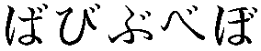
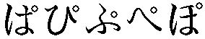
Сравните эти буквы друг с другом!!!

§11. Ознакомимся с буквами МА, МИ, МУ, МЭ, МО.
Обратите внимание на то, чтобы в букве МА верхняя чёрточка выходила за пределы горизонтальных черт!!!
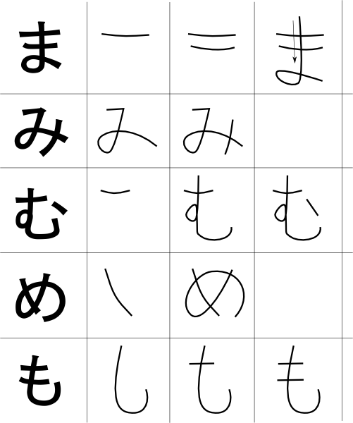

Упражнение 1. Прочитайте:
はは, はひ, はへ, はほ, はこ, はかい, はさ, はい, はな, ひく, ひぞ, ひどい, ひなか, ふく, ふた, ふあか, ふす, ふくおか, ふさい, ヘた, へい, ヘかか, ヘごく, へちく, ほさ, ほしい, ほか, ほとし, ほなか, ほざす, ぱい, ばい, べこ, ぺきす, ぷの, ぶかさ, びくだ, ぴせ, ぼこ, ぽさけ, まま, まな, まに, まかす, みみ, みそ, みた, みどく, むかえて, むか, むざ, むだぐ, めの, めがね, めい, めしい, めぶた, もも, もくじ, もしもし, もすい, もが, もいか.
Упражнение 2. Выучите некоторые новые слова, которые пишутся хираганой:
め – глаз, めがね – очки, はは – мама, はさみ – ножницы, はし – палочки (для еды), ふく – одежда, はな – цветок; нос.
Упражнение 3. Запомните следующее важное правило:
Частица ва японском языке на письме обозначается буквой は. То есть, когда мы пишем, к примеру, АНАТА ВА, это будет выглядеть вот так: あなた は.

А: Сумимасэн, корэ は нан です か?
В: Корэ は あおいэнпицу です.
А: Сорэ は あかい курума ですか?
В: いいえ. Сорэ は あかい курума で は аримасэн. Сорэ は курой курума です.
А: Арэはсирой пэн ですか?
В: はい. Арэ は たなか сэнсэй-но пэн です.
А: Корэ は おおきい つくえ です. Корэ は あなたの つくえ です か?
В: はい. Корэ は ватаси-но つくえ です. Корэ も ватаси-но いす です.
Новые слова
- Сумимасэн извините!
- Корэ это
- Нан что?
- あおい синий
- Энпицу карандаш
- Сорэ то
- あかい красный
- Курума машина
- Курой чёрный
- Арэ вон то
- Сирой белый
- Пэн ручка (заимствовано из английского языка, от слова pen, пишется катаканой)
- おおきい большой
- つくえ стол
- いす стул

КОММЕНТАРИИ

- Когда нужно обратиться к кому-либо по одному вопросу, обычно говорят: «Сумимасэн», что в переводе означает «Извините!» или «Простите!». В русском языке мы также часто обращаемся к кому-либо со словами «Простите!».
- «Корэ ва нан дэс ка?» – переводится как «Что это такое?».
ГРАММАТИКА

- Указательные местоимения: КОРЭ – ЭТО, СОРЭ – ТО, АРЭ – ВОН ТО. Местоимение КОРЭ указывает, что предмет, о котором говорится, находится близко к говорящим, которые обсуждают этот предмет. Например, если у вас есть при себе ручка, то вы о ней скажете так: «Корэ ва ватаси-но пэн дэс», так как ручка находится близко к вам, и вы можете показать её своему собеседнику. Местоимение СОРЭ указывает, что предмет находится чуть далече от говорящего, но близко к его собеседнику. Например, если вы видите хлеб на прилавке, то он от вас далече, а к продавцу он ближе, поэтому о предмете будет говориться СОРЭ. АРЭ – это случай, когда предмет находится далеко от говорящих. Так, например, если вы видите в небе самолёт, то о нём будете говорить АРЭ, так как он находится далеко от вас и вашего собеседника.
- Указательные местоимения выступают в роли подлежащего, то есть после них ставится частица は. В русском языке, фактически, это тоже так. Сравните: Корэ ва пэн дэс. – Это ручка.
- Прилагательные в японском языке бывают двух видов. Мы сейчас изучаем те прилагательные, которые заканчиваются на букву い. Причём, это буква на конце японских слов читается как Й. Эти прилагательные ставятся прямо перед существительными и характеризуют его. Просмотрим таблицу:
ПРИЛАГАТЕЛЬНЫЕ  あかい  あおい  おおきい | СУЩЕСТВИТЕЛЬНЫЕ  つくえ  いす  курума | ПЕРЕВОД  красный стол  синий стул  большая машина

Помните, что прилагательное стоит перед существительным, как это и, в общем счёте, в русском языке.
Обобщим грамматическую тему этого урока следующей таблицей:
ПОДЛЕЖАЩЕЕ | ЧАСТИЦЫ | ПРИЛАГАТЕЛЬНОЕ КАК ОПРЕДЕЛЕНИЕ | СУЩЕСТВИТЕЛЬНОЕ КАК ДОПОЛНЕНИЕ | ГЛАГОЛ-СВЯЗКА | ЧАСТИЦА ВОПР.
КОРЭ  СОРЭ  АРЭ | は  も | КУРОЙ  おおきい  СИРОЙ | КУРУМА  つくえ  ПЭН | です  ДЭ ВА АРИМАСЭН | か

Упражнение 1. Составьте предложения из данных слов и переведите их.
1) Корэ, курума, курой, です, か, は. 2) Ватаси-но, あおい, пэн, は, です, корэ. 3) は, сорэ, つくえ, か, です. 4) Арэ, сэнсэй-но, сирой, です, か, курума, は. 5) あおい, пэн, дэ ва аримасэн, сорэ, は.
Упражнение 2. Переведите предложения.
1) Извините, что это такое? Это ручка учителя Танака. Ему 40 лет. Он учитель японского языка. 2) То синий стол. Вон то – красный стул. 3) Это ваш красный карандаш? – Нет, это не мой красный карандаш. Это его красный карандаш. То – мой карандаш. Вон то – чёрный карандаш младшего брата.
Упражнения 3. Опишите картинки, начиная с предложения: «Это – …».
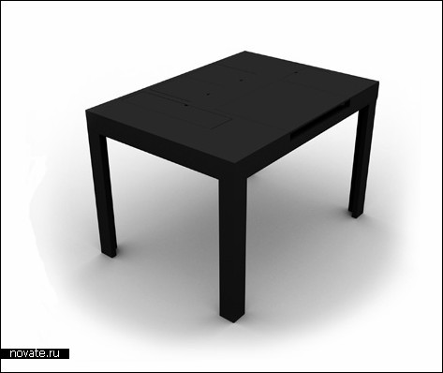

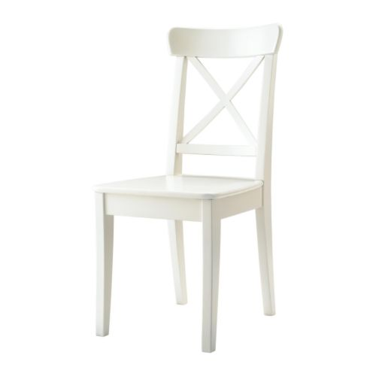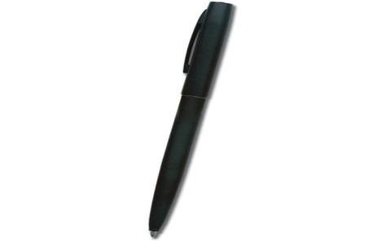

第4課 – Урок 4
Азбука: Хирагана
Грамматика: Конструкция «Мне нравится, я люблю», слова «этот, тот, вон тот»
Лексика: Разговор о любимых занятиях.

§12. Изучим следующие буквы: Я, Ю, Ё. В этом ряду всего три буквы.
Внимательно рассмотрите написание этих букв. ЗАМЕТЬТЕ: буква ゆ похожа на русскую букву Ю.
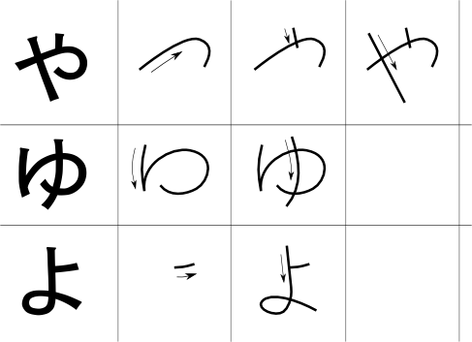

§13. Следующий ряд букв: РА, РИ, РУ, РЭ, РО.
ОБРАЩАЙТЕ ВНИМАНИЕ на написание тех букв, которые состоят из двух частей.
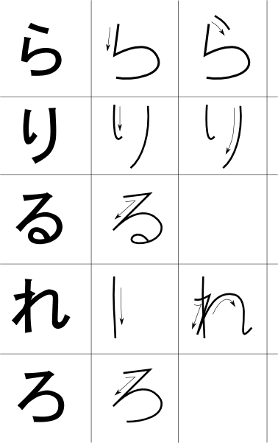
§14. Осталось изучить всего две буквы: ВА и Н!
Буква ん – единственная согласная буква японского языка, обозначаемая одним слогом.

ИТАК, вы закончили изучение букв хираганы!!! Теперь вы можете писать почти все слова, которые пишутся хираганой в японском языке. Но это ещё не всё, потому что на следующем уроке мы должны познакомиться ещё с несколькими нюансами азбуки хирагана.

Упражнение 1. Прочитайте:
やゆ, やよ, よや, よゆ, ゆやよ, らろ, らる, らりる, リれ, るら, るる, れら, れるろ, ろら, ろり, わん, よんわ, わよら, よん, らん.
Упражнение 2. Просмотрите следующие слова и картинки, которые рядом с этими словами. Догадайтесь по картинкам о значении слов, которые написаны рядом.
ふゆ ゆき

やさい やま
Упражнение 3. Сыграйте в такую игру группой: пусть кто-то из вас назовёт любую букву хираганы, а кто-то другой слово на эту букву (из известных вам слов). Затем следующий говорит слово на букву, которой заканчивается предыдущее слово. Кто не успевает в течение 10 секунд сказать такое слово, выбывает из игры. Если такого слова, оканчивающегося на определённую букву, вы пока не знаете, говорите слово на другую букву.

A: たなか さん, こんばん は!
B: こんばん は, やまと さん!
A: これ は だれ のбо-ру です か?
В: わたし の です.
А: Донна супоцу が すき ですか?
В: Сакка が すき です. あなた は?
А: わたし は басукеттобо-ру が すき です.
В: おくさん は この くろい かばん が すき です か? これ は канодзё-но ため に です.
А: どうも ありがとう!

Новые слова
- …が すき です любить, нравиться
- こんばん は Добрый вечер!
- だれ кто?
- Бо-ру мяч (заимствованное слово из английского языка (ball), пишется катаканой)
- Донна какой?
- Супоцу спорт (заимствованное слово из английского языка (sport), пишется катаканой)
- Сакка футбол (пишется катаканой)
- Басукеттобо-ру баскетбол (заимствованное слово из английского языка (basketball), пишется катаканой)
- おくさん Ваша жена (уважительно)
- この этот (эта, это)
- かばん сумка
- Канодзё она
- ため に для
- どうも ありがとう Большое спасибо!

КОММЕНТАРИИ

- Когда люди приветствуют друг друга вечером в Японии, принято говорить:
こんばん は. Это означает: «Добрый вечер!». Ответ тот же, как и в русском языке.
- «Донна супоцу が すき ですか?» – «Какой спорт вам нравится?». Когда нам что-то нравится, мы используем выражение が すき です. Это выражение можно использовать как к неодушевлённым предметам, так и к людям. Например:はは がすきです– Я люблю маму.
- おくさん – это уважительное обращение к жене собеседника. Вообще, как нам известно, жена – это つま на японском языке. Крайне невежливо обращаться к собеседнику, говоря о его жене つま. Вот ещё некоторые вежливые обращения к родным собеседника:
おとうさん - Ваш отец
おかあさん – Ваша мать
おにいさん – Ваш страший брат
おねえさん – Ваша старшая сестра
- これ は канодзё-но ため に です– «Это для неё».
- だれ のпереводится как «чей?», дословно – «кого?».

ГРАММАТИКА

- Использовать конструкцию «が すき です» очень легко: до этой конструкции нужно добавить всего лишь существительное, которое станет объектом, который любят. Причём объект этот, как было указано выше, может быть как одушевлённым, так и неодушевлённым. Очень часто подлежащее в предложении такого типа можно опускать. Например: ちち が すき です. Понятно, что говорящий имеет в виду себя в этом предложении, то есть: «(Я) люблю папу». Отрицательная форма этой конструкции будет такой: が すき で は ありません, так как оканчивается эта конструкция на глагол-связкуです. Обобщим таблицей:
ПОДЛЕЖАЩЕЕЕ | ЧАСТИЦЫ | ОБЪЕКТ | КОНСТРУКЦИЯ | ВОПР.ЧАСТ.
わたし  あなた  КАНОДЗЁ | は  も | はは  СУПОЦУ  つくえ | が すき です (が すき で は ありません) | か

- Мы знаем указательные местоимения: これ, それ, あれ. Теперь мы выучим следующие местоимения – この, その, あの. Переводятся они так – ЭТОТ, ТОТ, ВОН ТОТ. Эти слова выступают в роли определений, поэтому после них обязательно необходимо ставить существительное, как это и в русском языке. Ведь мы говорим: «эта сумка», что в японском языке будет звучать так: この かばん. Как правило, в предложениях, местоимение + существительное выступают в роли подлежащего, дополнения. Вот примеры:
この かばん は たなか さん の です. – Эта сумка Танаки.
その つくえ は あおい です. – Тот стол синий.
あの いす は おおきい です. – Вон тот стул большой.
わたし はこの пэн がすきです. – Мне нравится эта ручка.
Если мы характеризуем тот предмет, на который указываем, то прежде всего мы должны указать на этот предмет, а потом охарактеризовать его. В русском языке принято говорить: «эта чёрная ручка». Можно сказать: «чёрная эта ручка», но чаще используется первый вариант. В японском языке также предпочтительно использовать первый вариант: この くろい пэн. То есть, сначала мы указываем, где находится этот предмет, а потом говорим, какой он (чёрный, красный, большой, маленький и т.п.).

Упражнение 1. Переведите следующие словосочетания на японский язык:
Этот большой стол, этот синий стул, та большая ручка, та синяя ручка, вон та красная машина, этот чёрный карандаш, вон та белая сумка, для меня, для тебя (для вас), для неё, для Танаки, для японца, люблю спорт, люблю баскетбол, люблю эту синюю ручку (нравится эта синяя ручка), какой спорт.
Упражнение 2. Переведите следующие предложения на японский язык:
1) Эта ручка чья? – Эта ручка учителя. 2) Вон та синяя сумка большая. Мне нравится эта большая сумка. 3) Как здоровье Вашего отца? Он здоров! Большое спасибо! 4) Что вы любите? – Я люблю спорт. – Какой спорт вы любите? Вы любите футбол? – Я люблю футбол. Я люблю баскетбол. 5) Что любит Ваш старший брат (что ему нравится)? – Он любит этот большой мяч. 6) Что это? – Это для вас. Это красный стол. Этот красный стол очень большой. 7) Любит ли Ваша старшая сестра Танаку? – Она не любит Танаку.
Упражнение 3. Составьте небольшой диалог и разыграйте его с друзьями. Тема такова: «Что мне нравится?». Задайте друг другу вопросы и получити ответы на них.
Упражнение 4. Расскажите немного о себе. Действуйте по слудующему плану:
- Представьтесь (назовите своё имя и профессию)
- Укажите свой возраст
- Расскажите о профессиях членов своей семьи
- Расскажите, кого вы любите из семьи (папу, маму и т.д.)
- Расскажите, что вы любите вообще
- Завершите знакомство фразой: «Прошу любить и жаловать»
Упражнение 5. Некто написал предложения на японском языке, но допустил ошибки с точки зрения грамматики. Исправьте эти ошибки.
わたし ちち は が すき です. あなたдонна はсупоцуがすきですか? この は だれの あかい いす です.

第5課 – Урок 5
Азбука: Хирагана (завершение и обобщение)
Грамматика: Числительные от 100 до 10000.
Лексика: На рынке: «Сколько стоит?»

Все буквы азбуки хираганы нам известны. Но мы встречали такие слова, как «касю», «канодзё», которые пишутся хираганой, а букв, соответствующих для их написания, нет. Теперь мы узнаем, как получать эти звуки при помощи известных нам букв.
§15. Существуют производные от основных слогов, которые смягчаются известными нами буквами や,ゆ, よ. Так и получаются звуки: КЯ, СЮ, ТЁ и т.д. Для того чтобы получить эти звуки в виде букв, необходимо добавить ко всем буквам ряда い смягчающие звуки や,ゆ, よ. Причём, эти буквы должны писаться чуть ниже основной буквы (как индекс).
Итак, буквы ряда い следующие: き,し,ち,ひ, に,み,り. Второй звук слога в этих буквах – И, поэтомы мы и говорим об этом ряде так. Чтобы получить звук КЯ, необходимо просто добавить к букве き маленькую букву や как индекс. И получится следующее: きゃ. Тем же самым способом получаются все остальные звуки. Приводим таблицу этих производных звуков:
Для того чтобы получить звуки: ДЗЯ, ПЯ, необходимо к буквам じ, ぴ добавить букву や. Получим следующее: じゃ, ぴゃ. Аналогично со всеми остальными звуками. Вот цельная таблица этих звуков:
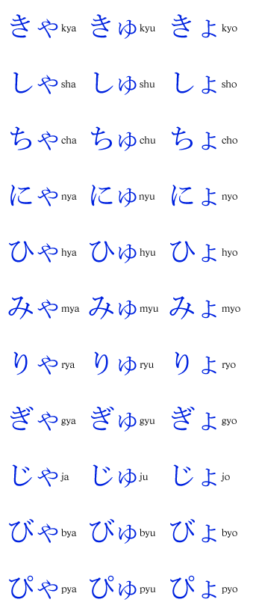
§16. Очень часто в японском языке встречаются слова, в которых есть удвоенные согласные. Например: РОППЯКУ, ХОККАЙДО и т.д. Для того чтобы удвоить буквы, перед ними обычно ставят маленькую букву つ (как индекс). Например: в слове РОППЯКУ у нас есть удвоенная буква ППЯ, значит, перед буквой ПЯ мы поставим этот индекс. Получится: ろっぴゃく. ХОККАЙДО – ほっかいど. Имеем букву КА, которая превращается в ККА.
ЗАПОМНИТЕ!!!
Это правило не действует на удвоенное НН. Всё потому, что в японском языке есть одиночная согласная буква Н. Поэтому, мы получим: どんな, おんな.

§17. Нам предстоит выучить ещё одну букву в азбуке хирагана, об использовании которой мы поговорим уже в УРОКЕ 8. Это буква О (ещё произносится как ВО). Запомните написание этой буквы:

ИТАК, МЫ ОКОНЧИЛИ ИЗУЧЕНИЕ АЗБУКИ ХИРАГАНА!!! Теперь вы можете читать все слова, написанные хираганой. Но этого ещё не достаточно!!! Нам следует ещё выучить целую азбуку катакану, чтобы научиться читать заимствованные слова!!!
Теперь вы можете увидеть цельную азбуку хирагану!!!
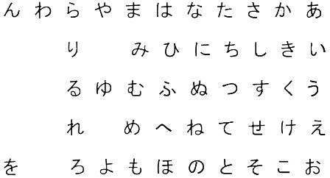
Сюда не входят производные буквы, о которых писалось выше. Сюда и не входят такие буквы, как ざ,ぢ,ぷ. Эти буквы тоже считаются производными.

Упражнение 1. Прочитайте:
しゅしゃ, きやきょ, ぴゅかじ, りょりこ, ちゅば, みょう, にゃわす, じょろい, びょうじ, みゃかた, きょりやしゃ, にゅうぐ, びょうき, しりょう, そんな, るったす, ふっか, あっから, うったす, くっげ, ばんに, みんな, さっき, あった, ぶっぷ, おんね, ほんなか, もって, きって, じょって, ふっぱくじょろ, よんなに, すんぬいって, ずばっしょ.
Упражнение 2. Прочитайте и выучите эти слова:
リょこう – путешествие
おんな – женщина
しゃしん – фото
いっぱい – полный
ずっと – много, гораздо
Упражнение 3. Выпишите из диалогов предыдущих уроков все слова, которые написаны русскими буквами (за исключением тех, что пишутся катаканой) и напишите их на японском языке.

A: いらっしゃいませ, いらっしゃいませ!
B: おはよう ございます!
A: おはよう ございます!
В: りんご は いくら です か?
А: さんびゃく ごじゅう えん です.
В: たかい です ね!
А: たかい で は ありません! この りんご は とても おおきいです.
В: あんず, いちご, もも は いくら です か?
А: はっぴゃく えん です, せん えん です, さんぜんろっぴゃく えん です.
А: じゃ, りんご ください!
В: はい!

Новые слова
- いらっしゃいませ Добро пожаловать!
- おはよう ございます Доброе утро! (вежливо)
- りんご яблоко
- いくら сколько?
- えん иена (японская валюта)
- たかい дорогой, высокий
- とても очень
- あんず абрикос
- いちご клубника
- もも персик
- ください пожалуйста!
- さんびゃく ごじゅう 350
- はっぴゃく 800
- せん 1000
- さんぜんろっぴゃく 3600

КОММЕНТАРИИ

- В Японии принято говорить いらっしゃいませ для того, чтобы привлечь покупателей к себе. Перевод звучит приблизительно так: «Добро пожаловать! Заходите!».
- Мы изучали различные варианты приветствия на японском языке. Так, «Доброе утро» – это おはよう ございます на японском языке. Ответ на это приветствие тот же, как и в русском языке. Однако это слишком вежливая и официальная форма, в кругу родных и друзей можно обходиться выражением おはよう.
- りんご は いくら です か? – «Сколько стоит яблоко»? いくら означает «сколько». Это самая распространённая форма вопроса в японском языке о цене.
- えん – это японская валюта (иена). Когда говорят о цене, указывают сначала цифру, а потом денежный эквивалент.
- たかい です ね! – «Как дорого!». Предложения такого типа выражают удивление говорящего. Так, выражение «Как дёшево!» будет звучать так: やすいです ね!
- とても ставится перед прилагательными и указывает на степень признака предмета в значении «очень». Например: とても やすい, とても たかい – «очень дешёвый», «очень дорогой».
- じゃ, りんご ください! – «Ладно, яблок мне, пожалуйста». ください – это «пожалуйста». Когда покупатель хочет купить какой-либо товар, он обращается именно так к продавцу.
ГРАММАТИКА

- «Сто» в японском языке – это ひゃく. Чтобы получить числа 200, 300, 400, 500 и т.д., нужно перед числом 100 добавить 2, 3, 4, 5 и т.д. соответственно. Ведь по логике всё так: «сто, два сто, три сто и т.д. Но в японском языке в некоторых случаях числительные с сотнями образуются иначе. Итак, просмотрим:
- 100 – ひゃく
- 200 – にひゃく
- 300 – さんびゃく
- 400 – よんひゃく/ しひゃく
- 500 – ごひゃく
- 600 – ろっぴゃく
- 700 – ななひゃく/ しちひゃく
- 800 – はっぴゃく
- 900 –きゅうひゃく
Для того чтобы получить такие числа, как 645, 347 и т.д., необходимо всего лишь к сотням добавить десятки. Мы говорим в русском языке: «триста сорок семь». Так, в японском это будет: さんびゃくよんじゅう なな – триста сорок семь. Легко!
- В японском языке «тысяча» – это せん. Как и в случае с сотнями, здесь нужно будет добавлять цифры перед тысячей, чтобы получать 2000, 3000, 4000, 5000 и т.д. Но и в этом случае есть некоторые исключения. Просмотрим:
- 1000 – せん
- 2000 – にせん
- 3000 – さんぜん
- 4000 – よんせん/しせん
- 5000 – ごせん
- 6000 – ろくせん
- 7000 – ななせん/しちせん
- 8000 – はっせん
- 9000 – きゅうせん
По тому же способу можно получить такие числа, как 1269, 1385, 4789 и т.д. Вот пример: три тысячи девятьсот семьдесят пять – さんぜんきゅうひゃくななじゅうご

Упражнение 1. Напишите следующие числительные на японском языке:
943, 896, 723, 469, 723, 423, 129, 145, 224, 178, 956, 931, 333, 426, 427, 158, 147, 203, 314, 865, 892, 753, 668, 429, 798, 111, 558, 559, 564, 444, 489, 999, 987, 912, 1030, 2369, 2458, 3459, 3478, 4259, 7857, 4567, 4182, 4237, 6758, 8726, 8794, 9999.
Упражнение 2. Переведите предложения на японский язык:
1) Доброе утро! – Доброе утро! – Сколько стоит абрикос? – 129 иен. 2) Добрый вечер! Сколько стоит яблоко? – 457 иен. – Как дорого! – Яблоко не дорогое! Оно большое! Хорошо, 400 иен. 3) Сколько стоит персик? – 355 иен. – Как дёшево! Ладно, мне персиков, пожалуйста! 4) Эта красная ручка чья? – Это моя. – Сколько стоит эта ручка? – 778 иен. – Как дорого! – Эта ручка очень большая. 5) Этот стол очень большой. Сколько он стоит? – 8759 иен. – Как дёшево! Ладно, этот стол (дайте), пожалуйста! – Хорошо (да)!
Упражнение 3. Составьте диалог: «Продавец и покупатель на рынке». Разыграйте его со своими друзьями.

第6課 – Урок 6
Азбука: Катакана
Грамматика: Конструкции «есть, имеется» для одушевлённых и неодушевлённых предметов
Лексика: Моя комната

Мы приступаем к изучению азбуки катакана. Это тоже слоговая азбука, причём звуки в этой азбуки те же, что и в азбуке хирагана. Как вы уже знаете, эта азбука применяется для написания заимствованных слов и иностранных имён. Всё так же, как и в азбуке хирагана. Имеются те же производные от букв, смягчающие звуки и удвоенные согласные. Вы должны каждый день повторять эти буквы и не путать их друг с другом. ПИШИТЕ ЭТИ БУКВЫ РЯДОМ ДРУГ С ДРУГОМ, ЧТОБЫ НЕ ПУТАТЬ И НЕ ЗАБЫВАТЬ ИХ НАПИСАНИЕ!!! Внимательно следите за стрелками, которые указывают на то, как писать эти буквы.
§18. Изучим буквы А, И, У, Э, О.

§19. Теперь изучим буквы КА, КИ, КУ, КЭ, КО.
Просмотрим и производные буквы: ГА, ГИ, ГУ, ГЭ, ГО.

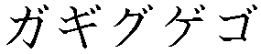
§20. Следующие буквы – СА, СИ, СУ, СЭ, СО.
ОБРАТИТЕ ВНИМАНИЕ!!!
В словах, написанных азбукой катакана, часто будут встречаться чёрточки такого вида: ー
Они указывают на то, что слово следует читать подлиннее.

Производные буквы от этих букв – ДЗА, ДЗИ, ДЗУ, ДЗЭ, ДЗО.

Упражнение 1. Прочитайте:
アコ, アウ, アケ, イエ, イコエ, カケ, カコ, キク, ガゴ, サシ, ザグ, ズケ, スス, セゴ, ゾア, ゲグ, ジガ, スゴイ, カサ, シシ, ザゼズ, グゴ, エアコ, サー, サーア, スーソ, アーカイス, スーウケ, セーガ, エーサ, ズーエ, アークガギ, エギー, クキー, ギース.
Упражнение 2. Выучите некоторые слова, написанные катаканой:
ケーキ – торт (от английского слова cake)
エア – воздух (от английского слова air)
ソーセージ – колбаса (от английского слова sausage)

わたし の へや は ちいさい です. Беддо が あります. Пиано が あります. とても おおきい тереби が あります. Пасокон が あります. かべ に うつくしい はな の え が あります. しかし, にほん の ちず が ありません. ほんだな と はこ が あります. はこ の なか に たくさん ほん が あります.へや に ねこ と いぬ も います. わたし は わたし の へや が すき です.
Новые слова
- へや комната
- ちいさい маленький
- Беддо кровать (пишется катаканой, заимствовано от английского слова bed)
- Пиано пианино (пишется катаканой, заимствовано от английского слова piano)
- Тереби телевизор (пишется катаканой, заимствовано от английского слова TV)
- …が あります (います) находится, есть
- Пасокон персональный компьютер (пишется катаканой, заимствовано от английского слова PC)
- かべ стена
- うつくしい красивый
- はな цветы, цветок
- え картина
- しかし но, однако
- ちず карта
- ほんだな книжная полка
- はこ коробка
- なか に внутри
- たくさん много
- ほん книга
- ねこ кошка
- いぬ собака

КОММЕНТАРИИ

- かべ に うつくしい はな の え が あります. – «На стене есть картина с изображением красивых цветов (или просто – картина красивых цветов)».
- しかし – это союз «но», «однако» в японском языке, который, как и во всех языках, используется для того, чтобы показать противоположное явление.
- たくさん ほん переводится как «много книг». Слово たくさん применимо ко всем существительным – как одушевлённым, так и неодушевлённым.
- はこ の なか に переводится как «внутри коробки».
- へや に ねこ と いぬ も います. – «Также в комнате есть кошка и собака». も в этом случае заменяется が, так как в этом предложении акцент придаётся слову «также».
ГРАММАТИКА

- Конструкции …が あります, …が います переводятся как «есть, имеется, находится». Причём, конструкция…が ありますприменяется для неодушевлённых предметов, а конструкция …が います – для одушевлённых. Например: たくさん ほん が あります – «Есть много книг». ねこ が います – «Есть кошка». Отрицательная форма строится очень легко: が ありません, が いません. При вопросе нужно добавить частицу か. Примеры: にほん の ちず が ありません. えんぴつ が あります か.Эта конструкция ставится в конце предложения. Существует и такая конструкция предложений: ПОДЛЕЩАЩЕЕ + は+ОБСТОЯТЕЛЬСТВО МЕСТА +に+います(あります) . Например: ねこ は へや に います. – «Кошка находится в комнате».
- «На стене» – это かべ に. Предлог に используется для того, чтобы указать, где именно находится данный предмет. Та же ситуация и с выражением なか に. Если какой-то предмет находится внутри другого, то используется это выражение. Конструкция предложений такого типа такая: ПРЕДМЕТ, В КОТОРОМ ЧТО-ТО НАХОДИТСЯ + の なか に + ПРЕДМЕТ, КОТОРЫЙ НАХОДИТСЯ В ТОМ ПЕРВОМ ПРЕДМЕТЕ + が あります (います). Например: はこ の なか に え が あります. – «В коробке находится картина».
Таким образом, наши конструкции следующие:
- ПОДЛЕЖАЩЕЕ + が あります, が います.
- ПОДЛЕЩАЩЕЕ + は+ОБСТОЯТЕЛЬСТВО МЕСТА +に+います(あります).
- ОБСТОЯТЕЛЬСТВО МЕСТА+に+ПОДЛЕЖАЩЕЕ+が あります, が います.
- ПРЕДМЕТ, В КОТОРОМ ЧТО-ТО НАХОДИТСЯ + の なか に + ПРЕДМЕТ, КОТОРЫЙ НАХОДИТСЯ В ТОМ ПЕРВОМ ПРЕДМЕТЕ + が あります (います).
Примеры:
- Беддо が あります.
- いぬ は へや に います.
- へや に いぬ が います.
- はこ の なか に たくさん ほん が あります.

Упражнение 1. Переведите следующие предложения:
1) Внутри коробки находится ручка. 2) Есть кошка и собака. 3) Внутри коробки находится большой телевизор. 4) В моей комнате находится персональный компьютер. 5) В комнате есть много книг. 6) Внутри коробки нет карандашей. 7) В твоей (вашей) комнате есть большой красный стол? 8) Моя комната большая. Ваша комната большая? – Моя комната маленькая. 9) На стене есть карта Армении. 10) У вас на стене есть карта России? – Нет. 11) Внутри коробки есть синяя ручка? – Есть. 12) На стене есть много ручек.
Упражнение 2. Опишите следующий рисунок. Для этого вам понадобится ещё несколько слов:
ようふく- дансу - гардероб (дансу пишется катаканой)
かがみ – зеркало
と – дверь
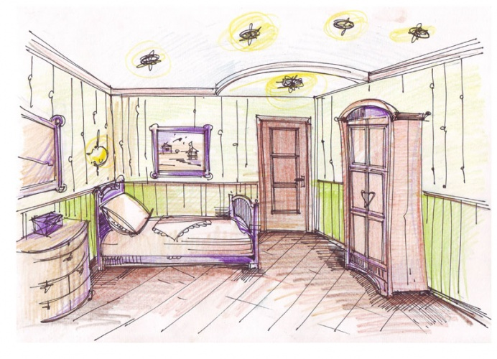

Упражнение 3. Опишите вашу комнату.
第7課 – Урок 7
Азбука: Катакана
Грамматика: Глаголы, предлоги, употребляемые с глаголами.
Лексика: Мой распорядок дня (часть 1)

§20. Изучим буквы: ТА, ТИ, ЦУ, ТЭ, ТО.
ОБРАТИТЕ ВНИМАНИЕ!!!
НЕ ПУТАЙТЕ БУКВЫ シ и ツ!!! Обратите внимание на их написание. Важное – УГОЛ НАКЛОНА.

Производные от этих букв: ДА, ДЗИ, ДЗУ, ДЭ, ДО.
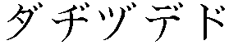
§21. Теперь буквы: НА, НИ, НУ, НЭ, НО.

§22. Следующие буквы: ХА, ХИ, ФУ, ХЭ, ХО.

Производные от этих букв: БА, БИ, БУ, БЭ, БО – ПА, ПИ, ПУ, ПЭ, ПО.
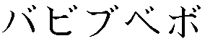
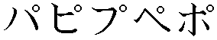

Упражнение 1. Прочитайте:
タチ, タツチ, ダツ, ダト, ヂツ, ツス, デタ, ドク, トシツ, ナナ, ニナ, ヌニ, ネナ, ノナ, ナスク, ノクータ, ハハ, ハヒテ, ヒスア, フースイ, ヘア, ホクニ, パクダ, スピア, プアコ, ペキ, ポノ, パバゴ, パース, ビゲエ, ブーフズ, べカ, カボイ, ソバ, スボシ, イバナ, ベタウコーギ.
Упражнение 2. Попытайтесь догадаться, что означают слова, написанные катаканой. Установите соответствие между этими словами и картинками, которые даны ниже этих слов.
1) バナナ 2) バス 3) ヘア 4) ピザ 5) スーパー 6) ノート 7) パスポート
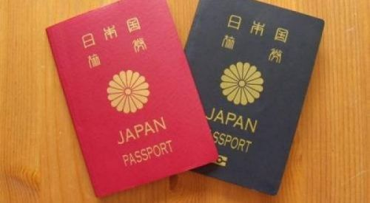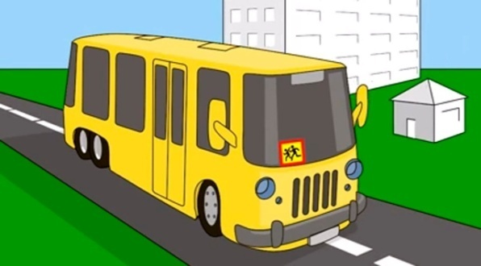

わたし は いつも7 じ に おきます. 8じ に たべます. それから だいがく へ いきます. だいがく は 9 じ から3じ はん まで です. そして うち へ かえります. 4じ から5じ まで やすみます. それから べんきょうします. 9 じ に ともだち と さんぽ します. 10じに ねます.
Новые слова
- まいにち каждый день
- いつも всегда
- おきます вставать с постели
- たべます есть, кушать
- それから потом, затем
- だいがく университет
- いきます идти
- から от
- まで до
- じ час
- はん половина
- そして потом, затем
- うち дом
- かえります возвращаться
- やすみます отдыхать
- べんきょうします учиться, заниматься
- ともだち друг, друзья
- さんぽ します гулять
- ねます ложиться спать

КОММЕНТАРИИ

- わたし の まいにち переводится как «мой каждый день».
- わたし は いつも7 じ に おきます. – «Я всегда встаю в 7 часов». いつも подчёркивает, что действие происходит всегда, ежедневно, постоянно.
- じ – это «час». Если мы будем использовать цифры до этого слова, то получим время. Просмотрим:
- いちじ – 1 час
- に じ – 2 часа
- さん じ – 3 часа
- よん じ – 4 часа
- ご じ – 5 часов
- ろくじ – 6 часов
- しち じ – 7 часов (только так следует читать – «СИТИ ДЗИ», なな не употребляется!)
- はち じ – 8 часов
- くじ – 9 часов (следует читать только так – «КУ ДЗИ»).
- じゅう じ – 10 часов
- じゅういちじ – 11 часов
- じゅうにじ – 12 часов
В бытовой речи используются цифры от 1 до 12 со временем. Это так, как и в русском языке. Мы говорим: «2 часа», «3 часа», «5 часов» и т.д. Для того чтобы указать половину, нужно только добавить после основного часа слово はん – «половина». Так, получаем: いちじ はん – «1 час с половиной». Так можно прибавлять ко всем часам это слово «половина». Та же ситуация и с минутами. Минуты добавляются после основного часа. Всё так же, как и в русском языке. Например: «3 часа 25 минут». Выучим минуты в японском языке:
- ごふん – 5 минут
- じゅうっぷん – 10 минут
- じゅうごふん – 15 минут
- にじゅうっぷん – 20 минут
- にじゅうごふん – 25 минут
- さんじゅうっぷん / はん – 30 минут
- さんじゅうごふん – 35 минут
- よんじゅうっぷん – 40 минут
- よんじゅうごふん – 45 минут
- ごじゅうっぷん – 50 минут
- ごじゅうごふん – 55 минут
Как можно заметить, с целыми числами используется っぷん, а с числами, заканчивающимися на 5 – ふん. ふん – это «минута».
Так, получаем: «3 часа 25 минут» по-японски будет: さん じ にじゅうごふん.
- それから и そして используются для того, чтобы показать последовательность действий (что было потом).
ГРАММАТИКА

- Вежливая форма глаголов в японском языке оканчивается на ます (следует читать «МАС»). Глаголы в японском языке ставятся в конце предложения. Эта форма на ます остаётся неизменной и для первого, и для второго, и для третьего лиц. Вот пример: わたし は8じ に おきます, あなた は8じ に おきます, かれ (かのじょ) は8じにおきます. Очень часто подлежащее в японском языке опускается, поэтому в тексте урока можно встретить такие предложения: それから べんきょうします. Понятно, что автор текста говорит о себе. Это так же, как и в русском языке: «Потом занимаюсь (учусь)».
- С часами используется предлог に. Так, «в 7 часов» будет 7 じ に. Предлог направления (идти куда-либо, возвращаться куда-либо) – это へ (читается как «э»). ЗАМЕТЬТЕ: предлоги ставятся после тех слов, к которым они относятся!!!
- Конструкция … から… まで… означает «…от… до…». Она используется для того, что указать промежуток времени, в котором что-либо происходит. С часами эта конструкция используется очень часто. だいがく は 9 じ から3じ はん まで です переводится как «Университет – с 9 часов до 3 часов с половиной».
Обобщим конструкции:
- ПОДЛЕЖАЩЕЕ + は+ ЦИФРА+じ+ に+ СКАЗУЕМОЕ (ГЛАГОЛ)
- ЦИФРА+じ+ に+ СКАЗУЕМОЕ (ГЛАГОЛ) – когда говорящий говорит о себе
- ПОДЛЕЖАЩЕЕ+ は+МЕСТО, КУДА НАПРАВЛЯЕТСЯ + へ+СКАЗУЕМОЕ (ГЛАГОЛЫ ДВИЖЕНИЯ В КАКУЮ-ЛИБО СТОРОНУ: ИДТИ, ВОЗВРАЩАТЬСЯ).
- МЕСТО, КУДА НАПРАВЛЯЕТСЯ + へ+СКАЗУЕМОЕ (ГЛАГОЛЫ ДВИЖЕНИЯ В КАКУЮ-ЛИБО СТОРОНУ: ИДТИ, ВОЗВРАЩАТЬСЯ) – когда говорящий говорит о себе
- ПОДЛЕЖАЩЕЕ+は+ЦИФРА+じ から+ЦИФРА+じま で+СКАЗУЕМОЕ (ГЛАГОЛ).

Упражнение 1. Напишите на японском языке указанное время:
1:35, 2:45, 3:30, 3:55, 6:55, 7:30, 8:00, 10:25, 12:15, 7:05, 2:05, 6:10, 11:20, 4:40, 3:40, 6:45, 7:50, 10:00, 12:25, 12:10, 2:40, 2:55, 6:05, 9:05, 9:30, 1:30, 3:45, 3:35, 8:40, 9:55.
Упражнение 2. Переведите предложения на японский язык:
1) Я всегда встаю в 10 часов. 2) Он всегда ложиться спать в 12 часов 30 минут. 3) В пять часов я возвращаюсь домой. 4) В 4 часа я кушаю. 5) С 5 часов до 6 часов 35 минут я учусь (занимаюсь). 6) Университет с 9:30 до 3:40. 7) Потом он идёт в университет. 8) Я всегда гуляю с друзьями. 9) В 10:45 я отдыхаю. 10) В 11:00 я гуляю с мамой.
Упражнение 3. Представьте, что вы работаете в справочном бюро. Вам нужно рассказать о рабочих часах организаций. Ниже дана информация. Руководясь этой информацией, расскажите о рабочих часах этих организаций.
- ぎんこう (банк) – 9:00 – 6:45
- しょくどう (столовая) – 10:30 – 7:55
- みせ (магазин) – 8:30 – 9:30
- スーパー (супермаркет) – 7:45 – 8:35
- コーヒーてん (кафе, кофейня) – 11:00 – 7:30
Упражнение 4. Опишите ваш распорядок дня.

第8課 – Урок 8
Азбука: Катакана (завершение, обобщение)
Грамматика: Винительный падеж.
Лексика: Мой распорядок дня (часть 2)

§23. Изучим буквы: МА, МИ, МУ, МЭ, МО.
§24. Следующие буквы: Я, Ю, Ё.
ОБРАТИТЕ ВНИМАНИЕ
на написание буквы «я» хираганы и катаканы:
や
ヤ
§25. Следующие буквы: РА, РИ, РУ, РЭ, РО.

§26. Последние буквы: ВА, Н, В(О).

Буква ヲне используется, её вы не будете встречать, но для того чтобы полностью овладеть азбукой катакана, следует просто знать и эту букву. Также и не используются следующие буквы: (ВИ), (ВЭ). Не удивляйтесь, когда случайно встретите где-нибудь в тексте эти буквы.
ОБРАТИТЕ ВНИМАНИЕ!!!
НЕ ПУТАЙТЕ БУКВЫ ン и ソ!!! Обратите внимание на их написание. Важное – УГОЛ НАКЛОНА.

§27. А теперь изучим производные от этих букв. Тл же они, что и при изучении азбуки хирагана, – смягчающие гласные и удвоение букв.
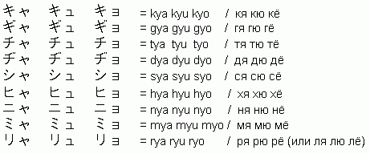
При удвоении используется буква ツ как индекс перед той буквой, которая должна удвоиться. Например: ベット – БЕДДО. НО: ナンナ (НАННА).
Как известно, во многих других языках есть много звуков, которые не имеются в японской азбуке. Поэтому очень часто для этого создаются искусственные буквы, отображающие тот звук, который необходим. Но эти буквы не считаются производными – они просто созданы искусственно. Просмотрим эти буквы:
ファ (ФА)
フィ(ФИ)
フェ(ФЭ)
フォ (ФО)
ツェ (ЦЭ)
ウァ, ヴァ (ВА)
ヴェ,ヴェ (ВЭ)
ヴ (ВУ)
ヴィ,ウィ(ВИ)
ヴォ, ウォ (ВО) и другие.
Такие буквы создаются по мере необходимости передачи определённого звука. Всех их знать необходимо. Представленные буквы – самые важные для знания.
ИТАК, МЫ ОКОНЧИЛИ ИЗУЧЕНИЕ АЗБУКИ КАТАКАНА!!! Теперь вы можете читать все слова, написанные при помощи этой азбуки!!! Просмотрите эту азбуку в целом виде:
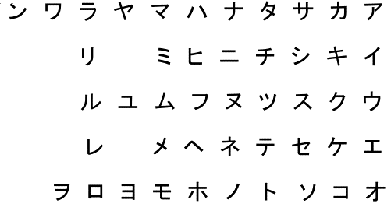

Упражнение 1. Прочитайте:
ママ, マム, ミマ, ムメ, メモ, モサ, ヤシ, キヤク, ユカ, ニユス, ヨセ, サヨナ, ラクス, ニラン, リロセ, ルクナ, レシト, ロクス, ロリラ, ワン, サン, ワイ, ワンキ, キャリ, シューソコ, チャフ, リョニン, ザジャロセ, ベッナ, スッシ, セット, ナンナサズ, ツェルニ, ファク, ラフォン, ダンナヴェーン, ルクヴァ, フェフパ, ダヂコツテシャキ, ミャス, ニナノレ, マクニ, ソツギャリト, ガリダンヌ, アクスショッセ, バクッテ, モネリフェゾイデ.
Упражнение 2. Прочитайте названия стран, городов, точек света, имена и слова, написанные катаканой. Постарайтесь запомнить эти слова.
アルメニア – Армения スーツ – костюм
ロシア – Россия ミルク – молоко
モスクワ – Москва ジュース – сок
イェレヴァン – Ереван ダンス – танец
アジア – Азия シャツ – рубашка, сорочка
ドイツ – Германия ハイキング – поход
ペキン – Пекин ファクス – факс
イタリア – Италия ニュース – новости
カリネ– Карине 工アコン – кондиционер
サビナ – Сабина ボール – мяч
プーシキン – Пушкин バイバイ – пока-пока
Упражнение 3. Напишите катаканой все те слова, которые вы встречали в предыдущих уроках. Напишите катаканой ваше имя.

わたし は いつも7 じ に おきます. かお と て を あらいます. 8じ に あさごはん を たべます. あさごはん は いつも パン と チーズ です. わたし はよくコーヒーを のみます.それから だいがく へ いきます. だいがく は 9 じ から3じ はん まで です. そして うち へ かえります. さかな を たべます. ジュース を のみます. 4じ から5じ まで やすみます. それから にほんご を べんきょうします. そして テレビ を みます, ほん を よみます, かんじ を かきます. 9 じ に ともだち と さんぽ します. 10じ に ねます.
Новые слова
- かお лицо
- て рука
- あらいます мыть, умываться
- あさごはん завтрак
- パン хлеб
- チーズ сыр
- よく часто
- コーヒー кофе
- のみます пить
- さかな рыба
- ジュース сок
- みます смотреть
- よみます читать
- かんじ иероглифы
- かきます писать

КОММЕНТАРИИ

- あさごはん переводится как «завтрак». Это слово состоит из двух частей: あさ – «утро», ごはん – «еда». Дословно – «утренняя еда». На самом деле, ごはん – это «варёный рис». Основная еда для японцев – это варёный рис, поэтому они приравнивают его к слову «еда».
- あさごはん は いつも パン と チーズ です. – «На завтрак всегда (ем) хлеб с сыром». Дословный перевод такой: «Завтрак всегда – хлеб и сыр».
- よく – «часто». Это слово ставится после подлежащего с его частицей и указывает на то, что действие происходит часто. わたし はよくコーヒーを のみます. – «Я часто пью кофе».
ГРАММАТИКА
- В японском языке существует понятие винительного падежа, то есть, это тот случай, когда объект непосредственно подвергается какому-либо действию со стороны субъекта. Например: «Я пью чай». Я – субъект, а чай – объект. Я совершаю действие, а именно: пью чай. В японском языке винительный падеж образуется при помощи добавления буквы を (которую мы изучили последней в азбуке хирагана). Конструкции предложений таковы: ПОДЛЕЖАЩЕЕ+は+ОБЪЕКТ, НАД КОТОРЫМ СОВЕРШАЕТСЯ ДЕЙСТВИЕ+を+СКАЗУЕМОЕ (ГЛАГОЛ – ДЕЙСТВИЕ). Например: わたし はコーヒーを のみます. – «Я пью кофе». Буква を ставится после объекта, над которым совершается действие. Причём, часто можно опускать подлежащее, оставляя только объект и действие, которое над ним совершается. Вот ещё примеры:
- かお と て を あらいます. – «Мою лицо и руки».
- さかな を たべます. – «Ем рыбу».
- ジュース を のみます. – «Пью сок».
- テレビ を みます, ほん を よみます, かんじ を かきます. – «Смотрю телевизор, читаю книгу, пишу иероглифы».
Чтобы сделать предложения такого типа вопросительными, нужно всего лишь добавить в конце этих предложений частицу か. А для того, чтобы спросить у собеседника, что он делает (что ест, читает, смотрит ит.д.), нужно добавить ещё и вопросительное словоなに вместо объекта действия. Примеры:
- さかな を たべます か? – Ешь ли рыбу?
- なに を たべます か? – Что ты ешь (вы едите)?
Как можно заметить, подлежащее чаще опускается при вопросе, так как понятно, что вопрос адресован собеседнику.
ЗАПОМНИТЕ!!!
«Ничего не ем» на японском языке будет звучать так:
なにも たべません.
Аналогично: «Ничего не смотрю», ничего не пишу», «ничего не читаю».

Упражнение 1. Переведите словосочетания:
Есть рыбу, есть яблоко, есть абрикос, пить сок, пить молоко, пить кофе, читать книгу, смотреть телевизор, писать иероглифы, ничего не пить, ничего не читать, ничего не писать, ничего не есть, ничего не смотреть, часто есть персик, часто есть клубнику, часто есть завтрак.
Упражнение 2. Переведите предложения на японский язык:
1) Что ты ешь? – Я ем хлеб с сыром. 2) Мой завтрак всегда включает клубнику и персик. 3) Я часто пью кофе. 4) Вы едите рыбу? – Нет, не ем. 5) Я часто мою руки и лицо. 6) Он смотрит телевизор. 7) Она пишет иероглифы? – Да, она всегда пишет иероглифы. 8) Я часто гуляю с друзьями. Ложусь спать в 12 часов. 9) Что она читает? – Она читает книгу. 10) Что это такое? – Это мой новый телевизор. Я всегда смотрю его.
Упражнение 3. Опишите ваш распорядок дня со всеми подробностями, как это дано в тексте урока.

第9課 – Урок 9
Письменность: Иероглифы
Грамматика: Прошедшее время глаголов, предлоги, счёт людей
Лексика: Разговор о семье

Иероглифы в японском языке были переняты с китайского языка в VII веке. Дело в том, что японцы не имели собственной письменности, а слоговые азбуки, как известно, появились позже. Фактически, они появились на основании иероглифов, поэтому часто их можно сравнивать с иероглифами. Почему же иероглифы так и остались в японском языке? Дело в том, что в письменной речи часто встречаются совершенно разные слова с одинаковым написанием азбукой хирагана. Так, иероглифы упрощают возможность распознания того, о каком слове идёт речь. Около 3000 иероглифов используются активно в японском языке сегодня. Знание 1500-2000 вполне достаточно для прочтения любых текстов на японском языке. В этом уроке мы научимся правилам написания иероглифов. Затем мы выучим 25 иероглифов.
§28. ОСНОВНЫЕ ЧЕРТЫ ИЕРОГЛИФОВ:
 | Горизонтальная
 | Вертикальная
 | Откидная
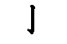 | Вертикальная с крюком
 | Наклонная вправо
 | Изогнутая
 | Точка
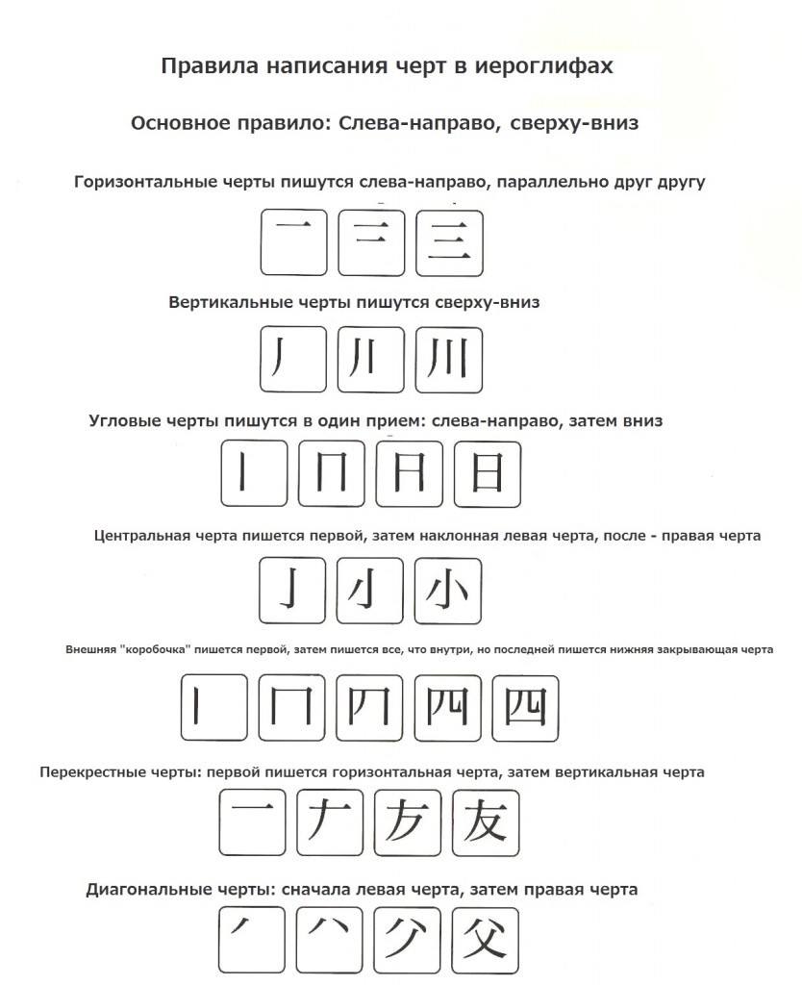
§29. Когда японцы переняли иероглифы с китайского языка, они также переняли и произношение этих иероглифов (без тонов). Но в устной речи уже были слова с японским произношением, для которых в письменной речи были применены иероглифы, , поэтому в японском языке существует понятие ОНа и КУНа. ОН – это чтение иероглифа по китайскому произношению, а КУН – это чтение иероглифа по японскому произношению. Слова, состоящие из двух иероглифов, часто читаются по ОНу, а слова, в которых есть иероглифы и японские буквы, – по КУНУ. Поэтому следует знать произношение иероглифов, чтобы суметь прочитать их на японском языке.
Выучим иероглифы, обозначающие цифры:
ОН/КУН
1.いち, いつ/ひと
2.に,じ/ふた
3.さん/ み
4.し/よん
5.ご/ いつ
6.ろく/むつ,む, むい
7.しち/ なな
8.はち/ や, よ
9.きょう,く/ここの
10.じゅう,じつ/と, とお

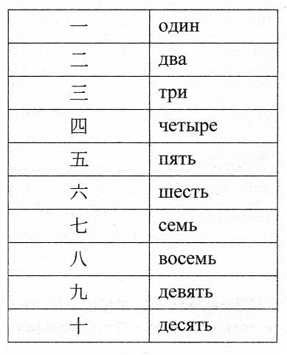
§30. Выучим ещё несколько иероглифов:
人 – にん, じん/ひと – ЧЕЛОВЕК
女 – じょ, にょ,じよう/ おんな – ЖЕНЩИНА
母 – ぼ/はは, かあ – МАТЬ, МАМА
父 – ふ/ちち,てて, とう – ОТЕЦ, ПАПА
学 – がく/まな – УЧИТЬ, ИЗУЧАТЬ
生 – せい,しよう/う,い,き, な – РОДИТЬСЯ, ЖИВОЙ
先 – せん/さき, ま – СПЕРВА, СНАЧАЛА
大 – だい, たい/おお – БОЛЬШОЙ
小 – しょう/ ちい, お – МАЛЕНЬКИЙ
日 – に, にち, じつ, か/ひ, にち – СОЛНЦЕ, ДЕНЬ
本 – ほん/もと– КНИГА, КОРЕНЬ, ОСНОВАНИЕ
何 – か/なに, なん,ど, いず – ЧТО?
私 – し/わたし,わたくし, ひそ– Я, ЛИЧНЫЙ
今 – きん, こん/ いま– ТЕПЕРЬ, СЕЙЧАС
円 – えん/まる – ИЕНА

Упражнение 1. Прочитайте слова, которые написаны иероглифами. Большую часть этих слов вы уже знаете.
私 (わたし) – я 今 (いま) – сейчас, теперь
大学 (だいがく) – университет 円(えん) – иена
学生 (がくせい) – студент 今日 (きょう) – сегодня
先生 (せんせい) – учитель 本 (ほん) – книга
父(ちち) – папа, отец 女 (おんな) – женщина
母(はは) – мама, мать 今日は (こんにち は) –
日本 (にほん) – Япония здравствуйте!
日本人(にほんじん) – японец 人 (ひと) – человек
小さい (ちいさい) – маленький 何(なん, なに) – что?
大きい (おおきい) – большой 学びます(まなびます) –
учиться
Упражнение 2. Пропишите выученные иероглифы и запомните их написание.

A: これ は 何 です か?
B: これ は 私 の かぞく の しゃしん です. かぞくは 五人 です: そぼ, 父, 母, おとうと と 私.
A: おばあさん は ははたらきます か?
В: そぼ は 大学 で はたらきました. 今は, はたらきません.
А: そぼ は 日本人 です か?
В: いいえ, ロシア人 です.
А: 母 も はたらきません か?
В: 母 は かいしゃ で はたらきます. 父 は しやくしょで はたらきます. おとうと とは 学生 です.
А: かれ は きのう どこ へ いきもした か?
А: ひこうきで 日本 へ いきもした. 日本ご で 本 を かきました.
В: すごい です ね!

Новые слова
- かぞく семья
- しゃしん фото
- 五人 пять человек
- そぼ бабушка
- おばあさん Ваша бабушка
- ははたらきます работать
- 今 сейчас, теперь
- かいしゃ фирма, компания
- しやくしょ мэрия
- きのう вчера
- どこ куда?
- ひこうき самолёт
- 日本ご японский язык
- すごい здорово, хорошо

КОММЕНТАРИИ

- かぞくは 五人 です. – «В семье 5 человек». Научимся считать людей на японсом языке:
- 一人 - ひとり 1 человек
- 二人 - ふたり2 человека
- 三人 - さんにん 3 человека
- 四人 - しにん/よにん 4 человека
- 五人 - ごにん 5 человека
- 六人 - ろくにん 6 человек
- 七人 - しちにん/ ななにん 7 человек
- 八人 - はちにん 8 человек
- 九人 - きゅうにん 9 человек
- 十人 - じゅうにん 10 человек
Все остальные возможные варианты счёта людей образуются так: цифра + にん. Например: 十五人 - じゅうごにん.
- 今は, はたらきません. – «Сейчас, не работает». 今は указывает на то, что действие происходит в настоящем времени.
- Мы уже говорили об уважении японцев к представителям семьи собеседника. Примерами были: Ваш отец, Ваша мать и т.д. Выучим ещё одно такое слово – Ваша бабушка – おばあさん.
- かれ は きのう どこ へ いきもした か? – «Куда вчера он уехал?» どこ へ указывает на направление, поэтому использовать в этом словосочетании предлог へ необходимо.
- すごい です ね! – «Как здорово!» Это предложение выражает восхищение.
ГРАММАТИКА

- Глаголы, оканчивающиеся на ます, выражают настоящее и будущее время. Всё зависит от контекста. Прошедшее время глаголов образуется следующим образом: вместо буквы す добавляем した. Таким образом, получаем: ました. Вот примеры: たべました – съел, いきました – ушёл, はたらきました – работал. Читаем это сочетание букв вот так: ました – «МАСЬТА» (ВМЕСТО «МАСИТА»).
- Предлог で выполняет следующие функции. Во-первых, он выступает в роли обстоятельства места, указывая на то, где происходит действие. Это, фактически, предлог «в» на русский манер. Пример: そぼ は 大学 で はたらきました. –«Бабушка работала в университете». Причём, этот предлог всегда стоит после того слова, к которому он относится. Во-вторых, этот предлог выступает в роли творительного падежа. Он показывает, с помощью чего происходит действие. Вот примеры: ひこうきで 日本 へ いきもした. – «Уехал в Японию самолётом». はし で たべます. – «Кушать палочками для еды». 日本ご で 本 を かきました – «Написал книгу на японском языке (японским языком)». Этот предлог опять же ставится после слова, к которому относится.
Таким образом, конструкция предложений такова:
- ПОДЛЕЖАЩЕЕ+は+МЕСТО, ГДЕ ПРОИСХОДИТ ДЕЙСТВИЕ+で+САМО ДЕЙСТВИЕ (ГЛАГОЛ).
- ПОДЛЕЖАЩЕЕ+は+ОБЪЕКТ, С ПОМОЩЬЮ КОТОРОГО ПРОИСХОДИТ ДЕЙСТВИЕ+で+САМО ДЕЙСТВИЕ (ГЛАГОЛ).

Упражнение 1. Запишите все известные вам глаголы и образуйте от их настоящего времени прошедшее время.
Упражнение 2. Переведите словосочетания на японский язык:
Работать в мэрии, работать в университете, работать в фирме (компании), самолётом лететь (идти) в Японию, самолётом лететь (идти) в Армению, написать книгу на японском языке, написать книгу на русском языке, фотография моей семьи.
Упражнение 3. Переведите на японский язык:
25 человек, 33 человека, 40 человек, 7 человек, 18 человек, 19 человек, 23 человека, 45 человек, 38 человек, 8 человек, 2 человека, 3 человека, 99 человек.
Упражнение 4. Переведите текст на японский язык:
В моей семье 6 человек: бабушка, папа, мама, старшая сестра, младшая сестра и я. Бабушка работала в фирме. Сейчас она не работает. Папа работал в университете. Сейчас он работает в фирме (компании). Мама работает в мэрии. Старшая сестра сейчас не работает. Младшая сестра – студентка. Она первокурсница. Она изучает (учит) японский язык. Она вчера самолётом уехала в Японию. Я люблю свою семью!
Упражнение 5. Опишите вашу семью, следуя последовательности, данной в Упражнении 4, текст которого вы переводили.

第10課 – Урок 10
ПОВТОРЕНИЕ
ДОРОГИЕ ДРУЗЬЯ!!! Этим уроком оканчивается ваше обучение японского языка по этому учебнику!!! Вы освоили слоговые азбуки японского языка – ХИРАГАНУ и КАТАКАНУ, вы ознакомились с иероглифами и выучили 25 иероглифов. Вы также ознакомились с самыми базовыми грамматическими конструкциями японского языка. Вы теперь можете приветствовать на японском языке и поддерживать примитивный разговор о своей семье, своих увлечениях, своём распорядке дня. Вы можете также описывать вашу комнату и совершать покупки на рынке.
Для закрепления всего пройденного материала вам предлагается выполнить обобщающие упражнения, с помощью которых вы проверите, насколько успешно вы освоили этот курс.

Упражнение 1. Вставьте пропущенные частицы вместо пропусков. Переведите предложения на русский язык.
1) 私_____学生です. 2) かれ は サッカ ____ すき です. 3) 父 は 先生 です. 母____先生です. 4) 何_____たべます____? 5) あに は 大学 ____ はたらきます. 6) あね は 日本 ____いきました_____? 7) 私 は 何_____たべません.8) バス_____大学_____いきます. 9) テレビ______みました____? 10) たなか さん _____かぞく______しゃしん は はこ____なか_____あります.
Упражнение 2. Переведите следующие слова на японский язык:
Здорово (хорошо), папа, университет, яблоко, сколько? (вопрос), абрикос, банан, человек, русский (национальность), армянин (национальность), японец (национальность), китаец (национальность), большой, маленький, стена, картина, красивый, цветок (цветы), собака, кошка, коробка, фирма (компания), мэрия, работать, есть (кушать), смотреть, читать, писать, телевизор, иероглифы, японский язык, доктор (врач), певец, кровать, стол, стул, мама, бабушка, старший брат, старшая сестра, младший брат, младшая сестра, Ваша мать, Ваш отец, семья.
Упражнение 3. Напишите время на японском языке:
1:35, 4:55, 6:00, 7:45, 9:50, 10:45, 11:25, 8:15, 9:10, 7:30, 5:05, 6:20, 1:55.
Упражнение 4. Напишите цифры на японском языке:
125, 38, 49, 5, 1247, 7896, 569, 45, 18, 7428, 5555, 375, 873, 3478, 478, 944, 33.
Упражнение 5. Переведите словосочетания на японский язык.
Моя мама, его бабушка, моя фотография, фотография собаки, фотография семьи, внутри коробки, на стене, картина красивых цветов, большая комната, маленькая коробка, карта Италии, карта Японии, карта Армении, работать в мэрии, самолётом лететь (идти) в Японию, писать книгу на японском языке, 325 иен, гулять с друзьями.
Упражнение 6. Напишите иероглифами следующие слова:
Япония, человек, университет, маленький, большой, учитель, студент, женщина, мать, отец, здравствуйте, иена, книга, семь человек.
Упражнение 7. Прочитайте небольшой текст и ответьте на вопросы ниже текста. Перескажите этот текст.
今日は! 私 の なまえ は トム です. 私 は 19 さいです. これ は 私 の へや です. ベッド が あります. かべ に ロシア の ちず が あります. つくえ と いす が ありません. へや に いぬ が います. かぞく は 三人 です: 父, 母 と 私. 父 と 母 は ひこうき で ロシア へ いきました. 今 八じ 五ふん. 私 は かんじを かきました. 今 さかな を たべます.

- トム は 何 さい です か?
- 卜ム の へや に 何 が あります か?
- 卜ム の へや に ねこ が います か?
- 卜ム の かぞくは 四人 です か?
- 卜ム の 父 と 母 は ひこうき で どこへ いきました か?
- 今 何 じ です か?
- トム は 今 何 を たべます か?
Упражнение 8. Переведите предложения на японский язык.
1) Я люблю папу. 2) Этот стол очень маленький. 3) Мама – учитель японского языка. Папа тоже учитель японского языка. 4) Я всегда встаю в 9:30. 5) Я всегда мою лицо и руки. 6) Сколько стоит персик? – 458 иен. – Как дорого! – Хорошо, 400 иен. 7) Что это такое? – Это фотография моей комнаты. – Твоя комната большая? – Да, очень большая. – Телевизор есть? – Да, есть. – Компьютер есть? – Нет, компьютера нет. 8) Старший брат вчера самолётом уехал в Китай. – Как здорово! 9) Как Ваша мама себя чувствует? – Хорошо, спасибо. – А Ваша мама? – Тоже хорошо, спасибо. 10) Я гуляю с папой в 10 часов. Я ложусь спать в 11 часов. 11) Какой спорт ты любишь? – Я люблю футбол. – А ты? – Я люблю баскетбол. – Я тоже люблю баскетбол. 12) Мой завтрак всегда включает хлеб с сыром. 13) Вы едите абрикос? – Нет, я не ем абрикос. Я ем персик. 14) Сколько стоит клубника? – 100 иен. – Как дёшево! Клубнику мне, пожалуйста! 15) Он вчера писал иероглифы. Я вчера смотрел телевизор. 16) Бабушка работает в фирме (компании). Мама работает в университете. 17) Позвольте представиться! Я Том. Мне 23 года. Я студент. Я учу японский язык. Моя семья состоит из десяти человек. Прошу любить и жаловать! 18) Я иду в банк. Банк (работает) с 9 часов до 10 часов 45 минут. Потом я возвращаюсь домой. Ем рыбу. Пью сок. 19) Вы любите кофе? – Нет, я не люблю кофе. Я люблю чай (おちゃ).
Упражнение 9. Расспросите вашего друга о его семье и любимых занятиях. Поговорите с ним по-японски.
Упражнение 10. Расскажите о себе на японском языке. Вот ваш план, по которому вы должны рассказывать о себе:
- Представьтесь: ваше имя, ваша профессия
- Сколько человек включает ваша семья? Кто они?
- Кто где работает (или раньше работал, а сейчас нет)?
- Кто чем любит заниматься?
- Что вы любите или предпочитаете?
- Расскажите немного о вашей комнате и её устройстве.
- Расскажите о вашем распорядке дня.
- Завершите вашу речь словами: «Прошу любить и жаловать!»

В ХОДЕ РАБОТЫ НАД УЧЕБНИКОМ БЫЛИ ИСПОЛЬЗОВАНЫ СЛЕДУЮЩИЕ ИНТЕРНЕТ-ИСТОЧНИКИ:
http://anime.dvdspecial.ru/Japan/katakana.shtml
http://www.shibushi.ru/posledovatelnost-chert
http://www.nihongo.aikidoka.ru/all_kanji.html
Изображения поисковой системы Google

グリツェンコダビデ
Гриценко Давид

日本語を勉強したい
Хочу учить японский

Учебное пособие предназначено для лиц, желающих изучить японский язык с нуля.

イェレヴァン-Ереван
2015

Сочетание букв «оу» во всех японских словах принято читать как длинный звук «о». На письме, однако, записывается это в виде сочетаний букв «о» и «у» (お иう).
Буква «х» читается как английская буква “h” во всех японских словах. Ввиду отсутствия буквы “h” мы условно пишем «х».
Знак чёрточки указывает на то, что звук должен быть удлинённым, т.е. читать следует подлиннее.
Следует читать так: «ски». Звук «су» в этом случае сокращается.
Читается так: «…га аримас» и «…га имас».

